Звіт до Теми №1 Функції та змінні

Під час виконання практичного завдання до Теми №1 було надано варіанти рішення до наступних задач:

# Перетворення рядка

Необхідно рядок, що має вигляд "abcdefg123" перетворити наступним чином "321gfedcba", вважаючи сталою довжину рядку в 10 символів.

Хід виконання завдання:

Текст програми:

task1.py

s = "abcdefg123"

s = s[:10].ljust(10)

print(s[::-1])

Посилання на github: https://github.com/Denis-Villeneuve/TP-KB-241-Maksymenko-Denys

Знімок екрану з посилання на github:

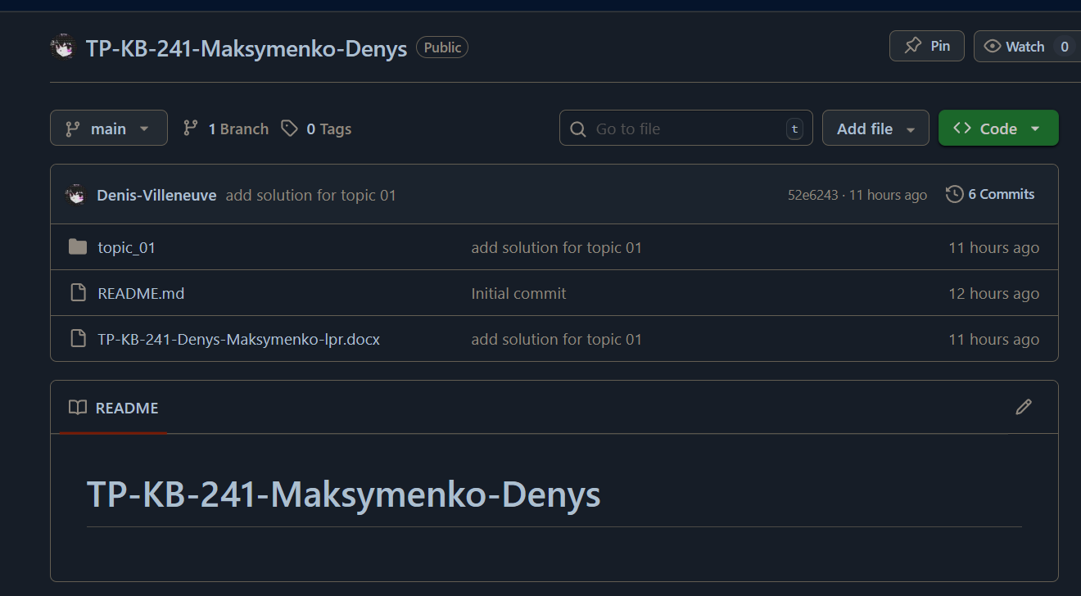

**Робота з методами рядків**

Необхідно для заданого рядка " hello world! python is GREAT " виконати перевірку роботи таких методів: strip(), capitalize(), title(), upper(), lower() .

Хід виконання завдання:

Текст програми:

task2.py

s = "   hello world! python is GREAT   "

print(s.strip())

print(s.capitalize())

print(s.title())

print(s.upper())

print(s.lower())

Посилання на github: https://github.com/Denis-Villeneuve/TP-KB-241-Maksymenko-Denys

Знімок екрану з посилання на github:



**Розв’язування квадратного рівняння**

Необхідно розробити програму для знаходження коренів квадратного рівняння.

Хід виконання завдання:

Текст програми:

task3.py

import math

a, b, c = 1, -3, 2

d = b**2 - 4*a*c

if d < 0:

    print("No real roots")

elif d == 0:

    print(-b / (2*a))

else:

    x1 = (-b + math.sqrt(d)) / (2*a)

    x2 = (-b - math.sqrt(d)) / (2*a)

    print(x1, x2)

Посилання на github: https://github.com/Denis-Villeneuve/TP-KB-241-Maksymenko-Denys

Знімок екрану з посилання на github:



Звіт до Теми №1 Функції та змінні

Під час виконання практичного завдання до Теми №2 було надано варіанти рішення до наступних задач:

Завдання для самостійного виконання

1. Написати функцію пошуку коренів квадратного рівняння використовуючи функцію розрахунку дискримінанту з попередньої теми та умовні переходи.

Текст програми:

task1.py

import math

def discriminant(a, b, c):

return b**2 - 4*a*c

def quadrat(a, b, c):

d = discriminant(a, b, c)

if d > 0:

x1 = (-b + math.sqrt(d)) / (2*a)

x2 = (-b - math.sqrt(d)) / (2*a)

return f"Два корені: x1 = {x1}, x2 = {x2}"

elif d == 0:

x = -b / (2*a)

return f"Один корінь: x = {x}"

else:

return "Коренів немає (дискримінант < 0)"

a = float(input("Введіть a: "))

b = float(input("Введіть b: "))

c = float(input("Введіть c: "))

print(quadrat(a, b, c))

1. Написати програму калькулятор використовуючи **if else** конструкцію. Кожна операція має бути виконана в окремій функції.

Текст програми:

task1.py

def add(x, y):

return x + y

def subtract(x, y):

return x - y

def multiply(x, y):

return x * y

def divide(x, y):

if y != 0:

return x / y

else:

return "Ділення на нуль неможливе"

def calculator_if(a, b, op):

if op == "+":

return add(a, b)

elif op == "-":

return subtract(a, b)

elif op == "*":

return multiply(a, b)

elif op == "/":

return divide(a, b)

else:

return "Невідома операція"

a = float(input("Введіть перше число: "))

b = float(input("Введіть друге число: "))

op = input("Введіть операцію (+, -, *, /): ")

print("Результвт:", calculator_if(a, b, op))

1. Написати програму калькулятор використовуючи **match** конструкцію. Кожна операція має бути виконана в окремій функції.

Текст програми:

task1.py

def add(x, y):

return x + y

def subtract(x, y):

return x - y

def multiply(x, y):

return x * y

def divide(x, y):

if y != 0:

return x / y

else:

return "Ділення на нуль неможливе"

def calculator_match(a, b, op):

match op:

case "+":

return add(a, b)

case "-":

return subtract(a, b)

case "*":

return multiply(a, b)

case "/":

return divide(a, b)

case _:

return "Невідома операція"

a = float(input("Введіть перше число: "))

b = float(input("Введіть друге число: "))

op = input("Введіть операцію (+, -, *, /): ")

print("Результат:", calculator_match(a, b, op))

Посилання на github: https://github.com/Denis-Villeneuve/TP-KB-241-Maksymenko-Denys

Знімок екрану з посилання на github: